学科分类号 0806 
本科生毕业设计

题目（中文）： 基于Vue2.0，Webpack,Cnode API搭建Cnode技术社区
（英文）Based on Vue2.0, Webpack, Cnode API to build Cnode technology community
主要问题：1）论文格式需要进一步规范化，并注意美化排版；2）每一个功能模块的代码，应该精简并说明清楚；3）如有涉及到数据库应用，也应该加上。
学生姓名： 陈晓洪
学 号： 1306404002
系 别： 计算机科学与工程学院
专 业： 网络工程
指导教师： 石元泉 副教授
起止日期： 2016.06——2017.05

2017年 5月 2 日

怀化学院本科毕业论文（设计）诚信声明

作者郑重声明：所呈交的本科毕业论文（设计），是在指导老师的指导下，独立进行研究所取得的成果，成果不存在知识产权争议。除文中已经注明引用的内容外，论文不含任何其他个人或集体已经发表或撰写过的成果。对论文的研究做出重要贡献的个人和集体均已在文中以明确的方式标明。本声明的法律结果由作者承担。

本科毕业论文（设计）作者签名：

年 月 日

目 录

摘 要 I
关键词 I
Abstract II
Key words II
1 前言 2
2 相关技术简介 2
2.1 node.js 2
2.2 webpack 3
2.3 vue.js 4
2.4 Cnode API 5
3项目需求分析与总体设计 7
3.1 项目可行性分析 7
3.1.1 经济可行性 7
3.1.2 技术可行性 7
3.1.3 法律可行性 8
3.2 需求分析 8
3.2.1 系统需求 8
3.2.2 性能需求 9
3.3 系统总体设计 10
3.3.1 项目功能模块设计 10
3.3.2 项目主要文件设计 13
4 社区详细设计与实现 19
4.1 社区进入后主页面 19
4.2 发布帖子模块 23
4.3 选择模块 27
4.4 登录界面模块 34
4.5 用户信息模块 36
4.7 帖子主题模块 40
4.6 Cnode API 46
4.6.1主题 46
4.6.2 主题收藏 48
4.6.3 评论 49
4.6.4 消息通知 50
5 测试及性能分析 53
5.1 项目测试及结果 53
5.2 结果分析 54
6结束语 54
参考文献 58
致 谢 58

基于Vue2.0，Webpack,Cnode API搭建社区
(与毕业设计题目保持一致)

摘 要

随着改革开放的深入、社会的发展进步，“互联网+”理念在传统行业的逐步深化。在众多的领域中，都需要解决行业问题和提供行业信息的社区交流环境。本课题从“基于Vue2.0，Webpack,Cnode API搭建Cnode技术社区”方向入手，分析了在当前行业大背景下，技术社区发展的必要性，总结出技术社区发展的通用需求，并详细讲解了技术社区的前端设计与实现方法。
如今技术的发展迅猛，前后端分离的趋势越来越迫在眉睫，层出不穷的前端框架和技术都在更好的支持着前后端分离的发展。框架的出现需要程序员去不断的试错和尝试开发，这时候技术的支持文档有些时候并不能解决全部的问题，我们需要有个社区平台去交流互动，提供问题的解决方案的讨论。虽说技术组合不尽相同，但前端技术说到底还是离不开HTML（HTML5）、CSS（CSS3）、JavaScript（ECMAScript 2015）基础，再结合优秀的开源框架和开源库vue2.0，最终形成基于Vue2.0，Webpack,Cnode API搭建的Cnode技术社区平台，帮助互联网人才在互联网中的发展和进步，提升国内互联网技术水平。经测试，该系统能够较好地满足实际应用的需求。

关键词
社区；vue2.0；webpack; node.js; npm ;cnodejs API

The Design and Implementation of Roll-call System Based on iPhone

Abstract
With the deepening of reform and opening up, social development and progress, "Internet +" concept in the traditional industry gradually deepened. In many areas, there is a need for a community communication environment that addresses industry issues and provides industry information. This paper analyzes the necessity of the development of the technology community under the background of the current industry, summarizes the general requirements of the development of the technical community, and explains in detail the development of the technology community in the current industry background, from the perspective of "building the Cnode technology community based on Vue2.0, Webpack and Cnode API" The Design and Realization of Technology Community.
Now the rapid development of technology, front and rear separation trend more and more imminent, endless front-end framework and technology are better support the development of front and rear separation. The emergence of the framework requires programmers to try and try to develop, this time the technical support documents sometimes can not solve all the problems, we need to have a community platform to exchange interaction, to provide solutions to the problem of the solution. (HTML5), CSS (CSS3), JavaScript (ECMAScript 2015) basis, combined with excellent open source framework and open source library vue2.0, the final formation based on Vue2 .0, Webpack, Cnode API Cnode technology community platform to help the Internet talent in the Internet in the development and progress, to enhance the level of domestic Internet technology. After testing, the system can better meet the needs of practical applications.

Key words
Community; vue2.0; webpack; node.js; NPM; cnodejs API

1 前言
在互联网技术飞速发展的今天，移动端的出现让我们开发者面临着要更好的提高技术将信息以最快的速度传递给用户，让产品的用户体验感更好，在互联网产品的迭代和竞争上面对开发者的能力和产品的要求越来越高。随着前端技术的发展和迭代，带来给我们的是更灵活，开发和维护成本更低，对用户体验更友好的开发方式。所以在这个项目的开发中，我们选择的都是前沿的开发技术，Vue2.0前后端分离，webpack模块化开发和直接从cnodejs社区中获取API获取真实的数据，最真实的接近用户的需求。开发社区的想法源于我作为一个程序员的需求，各类的工作群种中我认为都需要一个有良好交流的类似工作性质的互帮互助的社交圈子。在这个社区中，我们可以选择我们需要帮助的工种或者是你想提供的信息是属于哪个类型，进行广范围的发布，通过注册登录成为社区成员即可在社区进行交流。在程序员的交流圈子中，不断更新的技术和每天遇到的问题都很多，靠一己之力肯定不如众人拾柴，将社区定位成互帮互助的技术圈有利于产出更多更好的技术文章也更有利于帮助程序员的成长。目前主流的前端框架，如React,Vue,Angular等可以帮我们轻松的构建出一个无需服务端渲染就可以展示的网站，同时这类框架都提供了前端路由功能后台不在控制路由的跳转，将原本属于前端的业务逻辑全部归还给前端，形成彻底的前后端分离，后台只需要提供API接口，前端调用AJAX实现呈现。前端开发人员不只是切页面写模板或者是写简单的JS逻辑，而是要处理服务器返回的各种数据格式，还需要掌握一系列的数据处理逻辑，MVC思想和各种主流框架。

2 相关技术简介

2.1 node.js
Node.js 是一个基于 Chrome V8 引擎的 JavaScript 运行环境。Node.js 使用了一个事件驱动、非阻塞式 I/O 的模型，使其轻量又高效。Node.js可以让我们在服务器上如同在浏览器上一样运行JavaScript，它统一了编程语言和数据格式（json）让开发者能最佳的重用资源。
更重要的是node.js中最重要的默认内置的模块管理工具——npm（The Node Package Manager）。模块这个概念在很多编程语言都有采用。在计算机程序的开发过程中，随着程序代码越写越多，一个文件中的代码越来越长就会很不容易维护或者是花费很多精力时间。模块就可以很好的避免这个问题，我们可以把函数分组放在不同的文件里，需要的时候进行调用，在修改维护上也显得方便许多。另外一个好处是可以避免函数名和变量的冲突。在npm上都是开放的模块，我们可以根据项目的需要进行选择使用，更加省时省力。

2.2 webpack
webpack是近期最火的一款模块加载器兼打包工具，它能把各种资源，例如JS（含JSX）、coffee、样式（含less/sass）、图片等都作为模块来使用和处理。
我们可以直接使用 require(XXX) 的形式来引入各模块，即使它们可能需要经过编译（比如JSX和sass），但我们无须在上面花费太多心思，因为 webpack 有着各种健全的加载器（loader）在默默处理这些事情.
Webpack有以下几个优势：
1. webpack 是以 commonJS 的形式来书写脚本滴，但对 AMD/CMD 的支持也很全面，方便旧项目进行代码迁移。
2. 能被模块化的不仅仅是 JS 了。
3. 开发便捷，能替代部分 grunt/gulp 的工作，比如打包、压缩混淆、图片转base64等。
4. 扩展性强，插件机制完善，特别是支持 React 热插拔（见 react-hot-loader ）的功能让人眼前一亮。

2.3 vue.js
Vue.js是一套构建用户界面的渐进式框架。与其他重量级框架不同的是，Vue 采用自底向上增量开发的设计。Vue 的核心库只关注视图层，它不仅易于上手，还便于与第三方库或既有项目整合。另一方面，当与单文件组件和 Vue 生态系统支持的库结合使用时，Vue 也完全能够为复杂的单页应用程序提供驱动。
Vue的主要思想是数据驱动的组件化开发，用户界面可以用嵌套的组件树来描述，一个组件对应着MVVM中的ViewModel。MVVM的本质是通过数据绑定来连接View和Model，让数据变化自动映射为视图的更新。Vue.js用户可以通过特殊前缀的html属性来实现数据绑定，也可以使用花括号模板进行插值，或者是可以在表单元素上实现双向绑定。
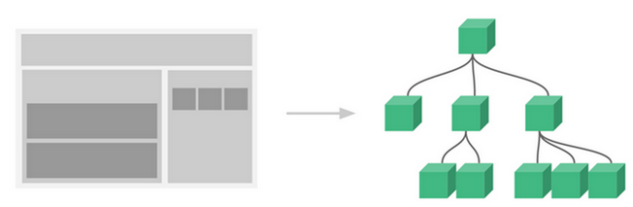
Vue.js的组件可以理解为预先定义好了行为的ViewModel类。一个组件可以预定义很多选项，但最核心的是以下几个：
模板（template）：模板声明了数据和最终展现给用户的DOM之间的映射关系。
初始数据（data）：一个组件的初始数据状态。对于可复用的组件来说，这通常是私有的状态。
接受的外部参数(props)：组件之间通过参数来进行数据的传递和共享。参数默认是单向绑定（由上至下），但也可以显式地声明为双向绑定。
方法（methods）：对数据的改动操作一般都在组件的方法内进行。可以通过v-on指令将用户输入事件和组件方法进行绑定。
生命周期钩子函数（lifecycle hooks）：一个组件会触发多个生命周期钩子函数，比如created，attached，destroyed等等。在这些钩子函数中，我们可以封装一些自定义的逻辑。和传统的MVC相比，可以理解为 Controller的逻辑被分散到了这些钩子函数中。
私有资源（assets）：Vue.js当中将用户自定义的指令、过滤器、组件等统称为资源。由于全局注册资源容易导致命名冲突，一个组件可以声明自己的私有资源。私有资源只有该组件和它的子组件可以调用。

2.4 Cnode API
基于互联网的应用正变得越来越普及，在这个过程中，有更多的站点将自身的资源开放给开发者来调用。对外提供的API 调用使得站点之间的内容关联性更强，同时这些开放的平台也为用户、开发者和中小网站带来了更大的价值。
开放是目前的发展趋势，越来越多的产品走向开放。目前的网站不能靠限制用户离开来留住用户，开放的架构反而更增加了用户的粘性。在Web 2.0的浪潮到来之前，开放的API 甚至源代码主要体现在桌面应用上，而现在越来越多的Web应用面向开发者开放了API。
具备分享、标准、去中心化、开放、模块化的Web 2.0站点，在为使用者带来价值的同时，更希望通过开放的API 来让站点提供的服务拥有更大的用户群和服务访问数量。
站点在推出基于开放API 标准的产品和服务后，无需花费力气做大量的市场推广，只要提供的服务或应用出色易用，其他站点就会主动将开放API 提供的服务整合到自己的应用之中。同时，这种整合API 带来的服务应用，也会激发更多富有创意的应用产生。
为了对外提供统一的API 接口，需要对开发者开放资源调用API 的站点提供开放统一的API接口环境，来帮助使用者访问站点的功能和资源。
当然，开放API 的站点为第三方的开发者提供良好的社区支持也是很有意义的，这有助于吸引更多的技术人员参与到开放的开发平台中，并开发出更为有趣的第三方应用。
Cnode API就是开发性的，而且不存在跨域问题，提供开放统一的API接口环境，符合我们社区构建的需求。

3系统需求分析与总体设计

3.1 项目可行性分析
该阶段通过对系统目标的初步调研和分析,提出可行性方案并进行论证。在这里主要从技术可行性、经济可行性和法律可行性三方面进行分析。

3.1.1 经济可行性
互联网创业是各行创业中成本最低的，我们的项目在如今互联网发展迅猛的时代，消息透明和资料共享的伟大时代，我们在项目中遇到的任何技术上的问题都可以用互联网或者是书籍或者是与行业人员交流来完成。在产品成熟后的运营推广上面，我的想法是有2个主要方向，一是在各类技术社区和网站上进行推广，如V2EX这类的程序员交流平台，可以有极大的推广效应主要是获取到我们想要的用户群体而且免费；二是在各个技术的微信公众号新媒体上进行推广。

3.1.2 技术可行性
技术可行性要考虑现有的技术条件是否能够顺利完成开发工作,软硬件配置是否满足开发的需求等。本项目是在Windows系统开发，用的是vue2.0开发语言,调试的话可以在chrome浏览器的扩展程序中添加Vue.js devtools插件,就可以很方便的对页面进行调试。对于当前的Windows电脑硬件配置也完全能满足开发的需求,如果是mac电脑也可以用虚拟机进行开发，系统不是问题。因此在技术上是绝对可行的。软件方面:由于目前单机模式相对发展成熟,故软件发平台成熟可行,它们速度快、容量大、可靠性能高、价格低,完全能满足系统的需求。

3.1.3 法律可行性
1. 所有技术资料都为合法。
2. 开发过程中不存在知识产权问题。
3. 未抄袭任何网站,不存在侵犯版权问题。
4. 开发过程中未涉及任何法律责任。
综上所述,本系统的开发从技术上、从经济上、从法律上都是完全可靠的。

3.2 需求分析
需求分析是定位产品中最重要的一个环节，从具象方面可以是用户反馈，老板需求，同事需求，业务方的需求等。用户反馈为用户研究，我们可以从用户访谈，焦点小组，实地调查，可用性测试，用户博客/评论等。而老板需求，同事需求都是基于我们自己的思考角度出发，业务方的需求是也业务方提出来的需求。我们的项目主要是围绕着程序员的交流需求，围绕着程序员的工作和求职展开的一种论坛平台交流，行成一个比较好的开发技术文化氛围，吸引程序员的用户，在后面也可以引进不同的工种，分不同的模块，例如财务模块，律师模块，营销模块等。

3.2.1 系统需求
在产品的使用过程中，我们会根据用户的反馈不断对我们的产品进行迭代和产品体验感的改善。系统能够持续更新，根据用户提供的宝贵意见和使用该软件时遇到的问题，能改正问题，及时的发布新版本，解决用户所需，给用户更好的体验。在我们的社区中，信息的获取是最重要的，界面我们不会采用花哨的UI更多是方便快捷的操作和简洁明了的操作文档，在界面操作都很清楚明朗的条件下，我们要求具体的开发、运行环境要求包括:
系统要求：windows7或以上版本。
开发工具：subline 或者是 webstorm 或者是其他的顺手的开发工具都可。
程序开发语言：vue2.0 webpack nodejs。
浏览器要求：chrome，火狐，IE8.0以上版本
移动端要求：Android 4.2+，iOS 7+

3.2.2 性能需求
为了保证项目能够长期、安全、稳定、可靠、高效地运行,本系统应该满足以下性能需求。
- 准确性和及时性
项目处理的准确性和及时性是系统的必要性能。由于本系统的添加功能对于整个系统的功能和性能完成举足轻重。在项目开发过程中,必须采用一定的方法保证系统的准确性和及时性。
- 易用性
本项目是直接面对用户的,而用户往往对计算机并不是非常熟悉。这就要求 系统能够提供良好的用户接口,易用的人机交互界面。要实现这一点,就要求系统应该尽量使用用户熟悉的术语和中文信息的界面,从而保证系统的易用。

3.3 系统总体设计
本社区的设计是为单页应用，即在一个页面集成系统中所有功能，整个应用只有一个页面。因为路由的控制在前端，单页面应用在页面切换时比传统页面更快，从而在前端体验更好。
将逻辑从后端转移到前端，提升了性能减少了页面加载时间，前后逻辑更扁平。但是当页面复杂度变高时，你会发现，数据处理，UI交互将变得难以维护，所以应运而生，出现了很多MV框架和类库。Vue就是其中之一，Vue类库相对于其他MV框架上整体的api更为简洁，提供的api很平衡，解决了问题的同时，没有增加复杂度。另外个人觉得vue在大型应用，开发中使用vue-loader将组件分成template,style,script结构更为清晰。

3.3.1 项目功能模块设计
项目设计是系统开发过程的第二个阶段。这一阶段是根据系统调查与分析阶段的结果,在已经获准通过的系统说明书的基础上,进行新系统的设计。系统设计包括两方面的工作:首先是系统总体结构的设计,即把系统的功能分解成许多基本功能模块,确定它们之间的联系,规定它们的功能和处理流程;其次是具体的物理设计,即对实现系统的各项功能,选择具体的技术手段和处理方式。因此, 如果说系统研制人员在系统调查与分析阶段的任务是逻辑上弄清楚系统“做什么"的话,在系统设计阶段的任务则是在物理上确定系统“如何去做”。
系统的实施与转换是新系统付诸实现的阶段,前面开发的过程已经为系统的实现做了大量的准备工作,如今,系统的研制工作便要进入全面的实施和转换阶段。本阶段的工作需要大量的人力、物力,占用的时间也比较长,必须在用户的支持下,做好系统实施的组织管理工作。这一阶段是落实系统研制方案的关键阶段,必须给予充分的重视。如图3.1所示，社区项目的目录结构：包括1）构建服务和webpack配置2）项目不同环境的配置3）项目build目录4）项目入口文件5）项目配置文件6）项目的生产目录。
项目的生产目录为项目的主要部分包括（1）CSS,JS和图片资源（2）各种组件（3）各种页面（4）vuex状态管理器（5）各种过滤器（6）webpack预编译入口。
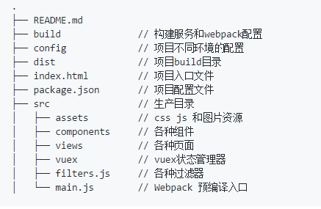
图3.1 社区项目的目录结构
Vue-Cnode社区在项目的view中主要有五个模块:关于模块、首页模块、列表模块、登陆模块、信息显示模块, 新增模块，帖子主题模块，用户模块其中信息显示模块，帖子主题模块与新增模块为本系统的核心,其他的模块主要对项目提供相关的支持。如图3.1所示。
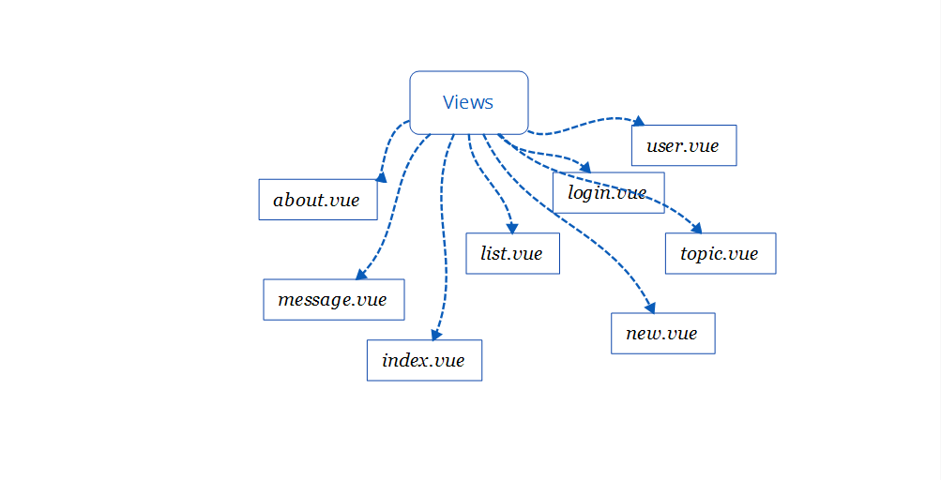
图 3.1 系统模块图
（1）关于模块：该模块主要是对项目一些信息的介绍。
（2）首页模块：在看到项目内容时有几秒反应时间有个首页的过渡可以让用户的体验感更好。
（3）列表模块：该模块在全部，精华，分享，问答，招聘等选项中都可以直接调用，避免重复，提高项目的复用性，更有利于维护代码。
（4）登陆模块：用户通过Cnode社区提供的access-token进行登录。
（5）信息显示模块：信息显示模块只有登录用户可以使用，分为已读信息和未读信息。
（6）新增模块：该模块也只对登录用户开放，新增的帖子可以有分享，问答和招聘3个内容。
（7）帖子主题模块：该模块面向所有用户，主题模块是该项目的核心，支持Markdown语法，用户可以解放鼠标，简单表达帖子中心。在用户评论区域，有点赞的功能，也有直接回复的功能，这样可以增加社区的活跃度，增加互动。
（8）用户模块：该模块为用户信息的显示，获取github上面的用户信息，主要板块为最近回复和最近发布。

3.3.2 项目主要文件设计

3.3.2.1 main.js
main.js 是我们的入口文件，主要作用是初始化vue实例并使用需要的插件。（以下代码只留关键性代码，可以适当的对每行代码进行解释，并且格式要规范和美观。）
import Vue from 'vue';
import $ from 'webpack-zepto';
import VueRouter from 'vue-router';
import filters from './filters';
import routes from './routers';
import Alert from './libs/alert';
import store from './vuex/user';
import FastClick from 'fastclick';
Vue.use(VueRouter);
Vue.use(Alert);

$.ajaxSettings.crossDomain = true;

// 实例化Vue的filter
Object.keys(filters).forEach(k => Vue.filter(k, filters[k]));

// 实例化VueRouter
const router = new VueRouter({
mode: 'history',
routes
});
FastClick.attach(document.body);

// 处理刷新的时候vuex被清空但是用户已经登录的情况
if (window.sessionStorage.user) {
store.dispatch('setUserInfo', JSON.parse(window.sessionStorage.user));
}

// 登录中间验证，页面需要登录而没有登录的情况直接跳转登录
router.beforeEach((to, from, next) => {
// 处理左侧滚动不影响右边
$('html, body, #page').removeClass('scroll-hide');
if (to.matched.some(record => record.meta.requiresAuth)) {
if (store.state.userInfo.userId) {
next();
} else {
next({
path: '/login',
query: { redirect: to.fullPath }
});
}
} else {
next();
}
});

new Vue({
router,
store
}).$mount('#app');
就如同上面所示，主要是使用和配置相应插件，并初始化一个vue，上面的初始化在router.start(App, 'app')，是以App.vue为组要组件，并以html中的为挂载替换点。

3.3.2.2 全局组件
全局组件是页面共用的部分，如图3.2所示有backtotop,header，loading,menu,nvAlert，reply,user-info。你可能在想如果我有一些header是独特的怎么办，这种情况下可以通过路由做判断，渲染不同的html，如果判断条件不是路由，也可以在vuex写一个store记录组件的state。
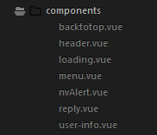
图3.2 全局组件
单独将backtotop的组件代码拿出来，每一份vue的代码都包括template部分，script部分和style部分。代码如下：（以下代码只留关键性代码，可以适当的对每行代码进行解释，并且格式要规范和美观。）
<template>
<div class="iconfont icon-top" v-show="show" @click="goTop">&#xe611;</div>
</template>
<script>
import $ from 'webpack-zepto';
export default {
replace: true,
data() {
return {
show: false
};
},
mounted() {
$(window).on('scroll', () => {
if ($(window).scrollTop() > 100) {
this.show = true;
} else {
this.show = false;
}
});
},
beforeDestory() {
$(window).off('scroll');
},
methods: {
goTop() {
$(window).scrollTop(0);
this.show = false;
}
}
};
</script>
<style>
.icon-top {
position: fixed;
right: 10px;
bottom: 80px;
font-size: 50px;
z-index: 9999;
color: #42b983;
}
</style>

3.3.2.3 功能组件（描述过于简单）
功能组件是比如dialog,tip等组件，使用来与用户交互的。
通常情况下，功能组件是各个组件都需要的一些组件。在一个页面里如果有两个组件，两个组件都同时引了一个tip组件作为子组件是纯在的。为了避免这种情况，我们将功能组件提到App.vue然后通过vuex进行组件交互，从而就讲一个功能组件变成了全局方法。

4 社区详细设计与实现

4.1 社区进入后主页面

图4.1 主页面的过渡页面

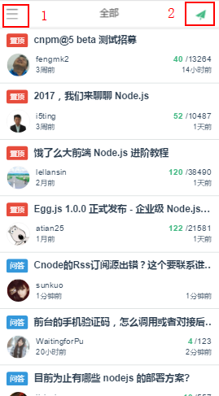

图4.2 主页面

如图4.1所示，为了更好了用户体验加了loading效果，如图4.2所示，社区的风格是从用户的行业出发进行考虑，直接将最热门的信息传递给用户，风格简单直接，做了响应式开发，一个网站兼容多个终端，而不是为了每一个终端做一个特定的版本，面对不同分辨率设备灵活性强，能够快捷解决多设备显示适应问题给用户提供更加舒适的界面和更好的用户体验。点击图4.2中的按钮一可以进入到选择切换页面，如图4.7所示。
非注册和登陆用户也可以看到社区的所有信息，但是无法发表帖子也无法参与帖子的问答。
主要实现代码部分如下：nv-head为自定义的html标签，连接到head。（以下代码只留关键性代码，可以适当的对每行代码进行解释，并且格式要规范和美观。）
<template>
<div>
<!-- 全局header -->
<nv-head :page-type="getTitleStr(searchKey.tab)"
ref="head"
:fix-head="true"
:need-add="true">
</nv-head>

<section id="page">
<!-- 首页列表 -->
<ul class="posts-list">
<li v-for="item in topics" :key="item.id">
<router-link :to="{name:'topic',params:{id:item.id}}">
<h3 v-text="item.title"
:class="getTabInfo(item.tab, item.good, item.top, true)"
:title="getTabInfo(item.tab, item.good, item.top, false)">
</h3>
<div class="content">
<img class="avatar" :src="item.author.avatar_url" />
<div class="info">
<p>
<span class="name">
{{item.author.loginname}}
</span>
<span class="status" v-if="item.reply_count > 0">
<b>{{item.reply_count}}</b>
/{{item.visit_count}}
</span>
</p>
<p>
<time>{{item.create_at | getLastTimeStr(true)}}</time>
<time>{{item.last_reply_at | getLastTimeStr(true)}}</time>
</p>
</div>
</div>
</router-link>
</li>
</ul>
</section>
<nv-top></nv-top>
</div>
</template>

4.2 发布帖子模块
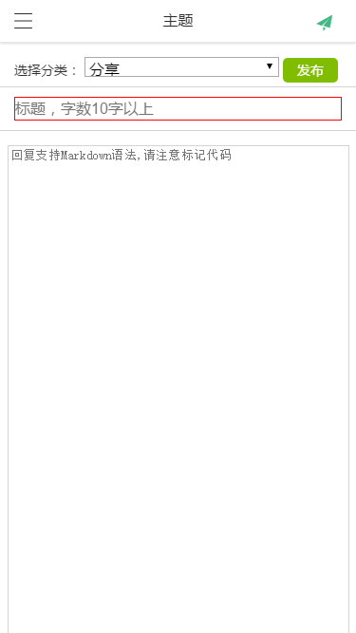

图4.3 发布帖子模块显示主页
如图4.3所示，这是登陆后的用户可以使用的发布帖子的功能。点击选择分类进入如图4.4界面：
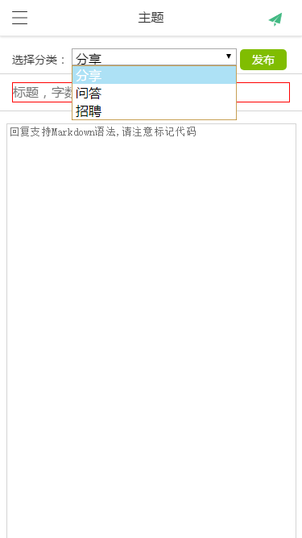
图4.4 选择分类视图

在发布的内容我们定位在分享，问答和招聘，发布后会在相应的模块里面显示，这样让用户可以更快找到自己想要的内容和对应的版块。
在发布时会做判断是否有填写10字以上的标题，没有的话会出现红色的边框提示用户。
发布帖子主要代码：
<template>
<div>
<nv-head page-type="主题"
:show-menu="false"
:fix-head="true"></nv-head>
<div class="add-container">
<div class="line">选择分类：
<select class="add-tab" v-model="topic.tab">
<option value="share">分享</option>
<option value="ask">问答</option>
<option value="job">招聘</option>
</select>
<a class="add-btn" @click="addTopic">发布</a>
</div>
<div class="line">
<input class="add-title" v-model="topic.title"
type="text" :class="{'err':err=='title'}"
placeholder="标题，字数10字以上" max-length="100"/>
</div>
<textarea v-model="topic.content" rows="35" class="add-content"
:class="{'err':err=='content'}"
placeholder='回复支持Markdown语法,请注意标记代码'>
</textarea>
</div>
</div>
</template>

4.3 选择模块
选择模块中，用户可以根据自己的需求进行筛选，如图4.7所示有7个选项分别是：全部，精华分享，问答，招聘，消息，关于。全部的选项都可以点击左上角按钮出现全部选项来进行切换。
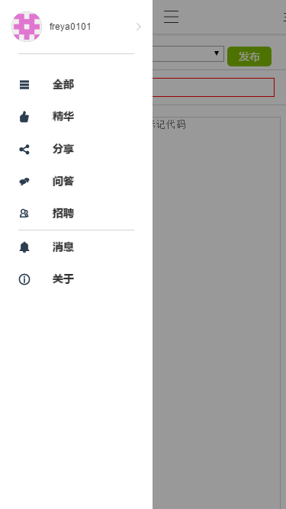
图4.7 选择模块

如图4.7所示，全部为全部的帖子；
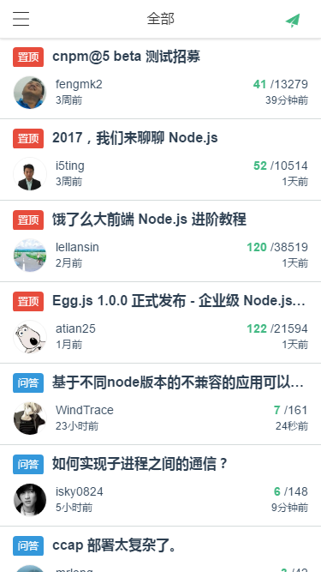
图4.7 全部选项

如图4.8所示，精华的帖子是根据用户点阅量或者是帖子的质量由社区管理者来归类精华；
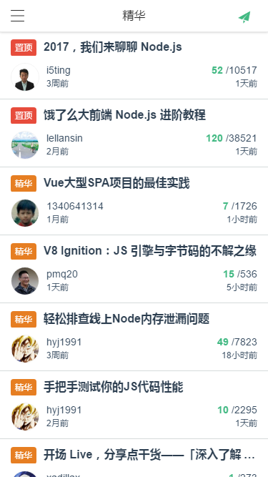
图4.8 精华选项
如图4.9所示，分享，问答，招聘为用户上传时的自主选择归类,这3个分类可以满足一个工种在工作中的需求。

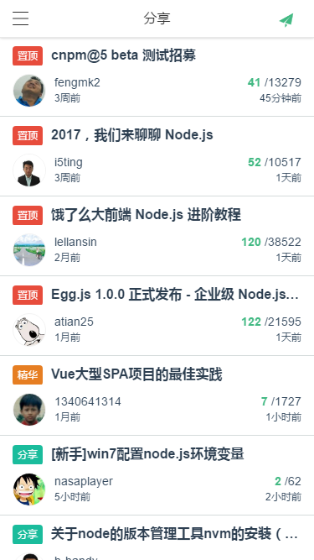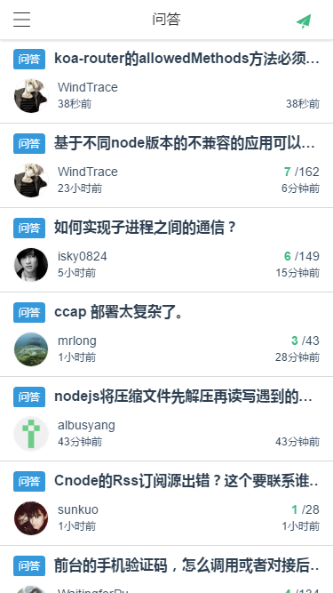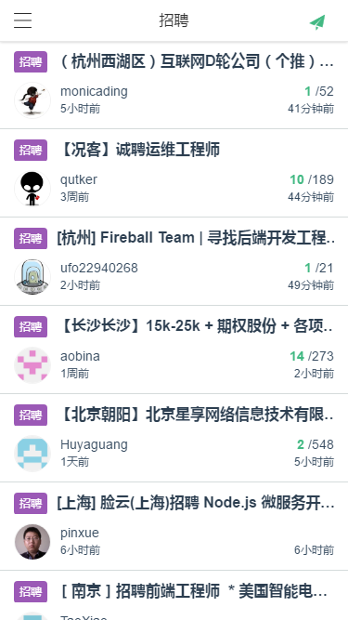
图4.9 分享，问答，招聘选项
如图4.10所示，这是用户登录后的消息列表，分为已读消息和未读消息，两个可以自由切换。

图4.10消息列表
用户登录后的消息列表主要实现代码：
<template>
<div>
<nv-head page-type="消息"
:fix-head="true"
:show-menu="showMenu"
:message-count="no_read_len"
:need-add="true" ></nv-head>
<div class="page" >
<ul class="tabs">
<li class="item br" :class='{"selected":selectItem === 2}' @click="changeItem(2)">已读消息</li>
<li class="item" :class='{"selected":selectItem === 1}' @click="changeItem(1)">
未读消息
<i class="iconfont read" v-show="no_read_len > 0"
@click="markall">&#xe60c;</i>
</li>
</ul>
<div class="message markdown-body" v-for="item in currentData">
<section class="user">
<img class="head" :src="item.author.avatar_url" />
<div class="info">
<span class="cl">
<span class="name">{{item.author.loginname}}</span>
<span class="name" v-if="item.type==='at'">在回复中@了您</span>
<span class="name" v-if="item.type==='reply'">回复了您的话题</span>
</span>
<span class="cr">
<span class="name" v-text="getLastTimeStr(item.reply.create_at, true)"></span>
</span>
</div>
</section>
<div class="reply_content" v-html="item.reply.content"></div>
<router-link :to="{name:'topic',params:{id:item.topic.id}}">
<div class="topic-title">
话题：{{item.topic.title}}
</div>
</router-link>
</div>
<div class="no-data" v-show="noData">
<i class="iconfont icon-empty">&#xe60a;</i>
暂无数据!
</div>
</div>
</div>
</template>

4.4 登录界面模块
由于本社区是用Cnode的API，所以采用Cnode的登录方式。Cnode社区的登录方式一个是二维码扫描登录一个是用Cnode提供的Access Token如图4.12进行登录。登录页面如图4.11，Cnode社区由于怕有人恶意刷帖就取消了注册，但是可以用GitHub上面的账户进行登录。但是要保证GitHub上面的profile中用户名和邮箱是公开的，方便Cnode社区获取。这样就能让Cnode社区的环境更好，技术氛围更好。
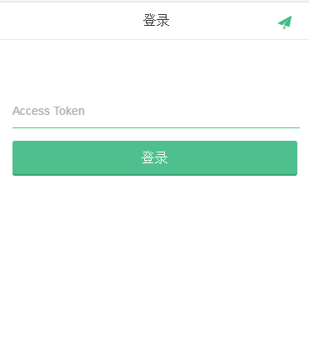
图4.11登录界面模块
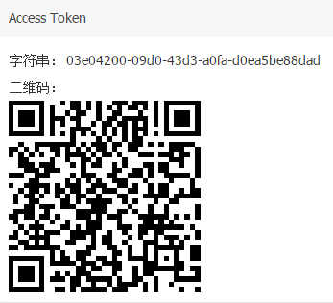
图4.12Cnode社区提供的Access Token

登录部分主要实现代码：
<template>
<div class="login-page">
<nv-head page-type="登录">
</nv-head>
<section class="page-body">
<div class="label">
<input class="txt" type="text" placeholder="Access Token" v-model="token" maxlength="36">
</div>
<div class="label">
<a class="button" @click="logon">登录</a>
</div>
</section>
</div>
</template>

4.5 用户信息模块
用户信息模块是要用户用Cnode提供的Access Token进行登录后可以用点击主菜单中的头像区域进行跳转，跳转到的用户信息模块如4.13所示，用户信息中的内容包括从GitHub上面获取到的头像和用户名，登录的时间，所有的积分，最新回复，最近发布2个主按钮可以切换。在没加载完成之前都是有loading这个模块。

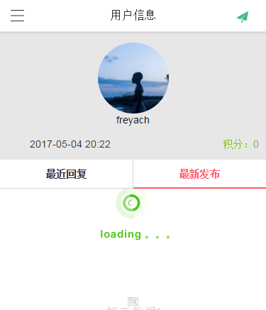
图4.13 用户信息
用户信息模块代码主要实现部分：
<template>
<div>
<nv-head page-type="用户信息" :fix-head="true" :show-menu="false" :need-add="true" ></nv-head>
<section class="userinfo">
<img class="u-img" :src="user.avatar_url" /><br/>
<span class="u-name" v-text="user.loginname"></span>
<div class="u-bottom">
<span class="u-time" v-text="getLastTimeStr(user.create_at, false)"></span>
<span class="u-score">积分：{{user.score}}</span>
</div>
</section>
<section class="topics">
<ul class="user-tabs">
<li class="item br" :class='{"selected":selectItem === 1}' @click="changeItem(1)">最近回复</li>
<li class="item" :class='{"selected":selectItem === 2}' @click="changeItem(2)">最新发布</li>
</ul>
<div class="message" v-for="item in currentData">
<section class="user">
<router-link class="head" :to="{name:'user',params:{loginname:item.author.loginname}}">
<img :src="item.author.avatar_url" />
</router-link>
<router-link class="info" :to="{name:'topic',params:{id:item.id}}">
<div class="t-title">{{item.title}}</div>
<span class="cl mt12">
<span class="name">{{item.author.loginname}}</span>
</span>
<span class="cr mt12">
<span class="name" v-text="getLastTimeStr(item.last_reply_at, true)"></span>
</span>
</router-link>
</section>
</div>
<div class="no-data" v-show="currentData.length === 0">
<i class="iconfont icon-empty">&#xe60a;</i>
暂无数据!
</div>
</section>
</div>
</template>

4.7 帖子主题模块
帖子主题板块模块是要所有帖子都是引用这个板块，这个板块如图4.14所示，包括（1）帖子的主题（2）作者信息（3）浏览量（4）发布时间（5）主题内容。主题内容可以用Markdown来标记大小标题，加粗等等。可以参考Markdown的语法来进行简单的书写。（6）回复部分。回复部分如图4.15所示，每一条回复包括用户的头像，用户名，回复时间和回复内容。每一条回复都带有点赞功能和回复评论的功能。（7）再下拉到页面的百分之60处会出现回到顶部的按钮提高用户体验。

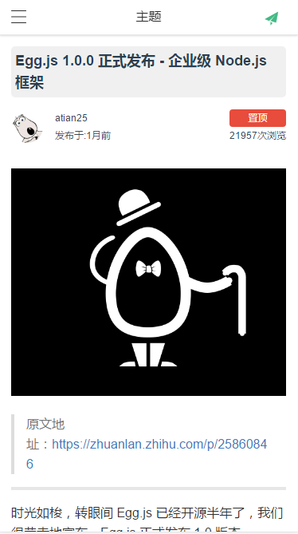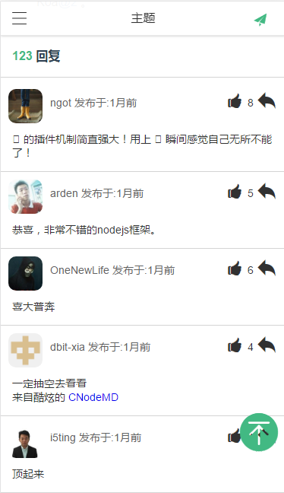
图4.14 主题内容 图4.15 主题回复板块

主题代码实现主要部分：（精简代码、关键性代码要列出和要解释，其它地方也一样）
<template>
<div>
<nv-head page-type="主题"
:show-menu="showMenu"
:need-add="true"
:fix-head="true">
</nv-head>

<div id="page"
:class="{'show-menu':showMenu}"
v-if="topic.title">

<h2 class="topic-title" v-text="topic.title"></h2>
<section class="author-info">
<img class="avatar" :src="topic.author.avatar_url" />
<div class="col">
<span>{{topic.author.loginname}}</span>
<time>
发布于:{{topic.create_at | getLastTimeStr(true)}}
</time>
</div>
<div class="right">
<span class="tag"
:class="getTabInfo(topic.tab, topic.good, topic.top, true)"
v-text="getTabInfo(topic.tab, topic.good, topic.top, false)">
</span>
<span class="name">{{topic.visit_count}}次浏览</span>
</div>
</section>

<section class='markdown-body topic-content' v-html="topic.content">

</section>

<h3 class="topic-reply">
<strong>{{topic.reply_count}}</strong> 回复
</h3>

<section class="reply-list">
<ul>
<li v-for="item in topic.replies">
<section class="user">
<router-link :to="{name:'user',params:{loginname:item.author.loginname}}" >
<img class="head" :src="item.author.avatar_url"/>
</router-link>
<div class="info">
<span class="cl">
<span class="name" v-text="item.author.loginname"></span>
<span class="name mt10">
<span></span>
发布于:{{item.create_at | getLastTimeStr(true)}}</span>
</span>
<span class="cr">
<span class="iconfont icon"
:class="{'uped':isUps(item.ups)}"
@click="upReply(item)">&#xe608;</span>
{{item.ups.length}}
<span class="iconfont icon" @click="addReply(item.id)">&#xe609;</span>
</span>
</div>
</section>
<div class="reply_content" v-html="item.content"></div>
<nv-reply :topic.sync="topic"
:topic-id="topicId"
:reply-id="item.id"
:reply-to="item.author.loginname"
:show.sync="curReplyId"
@close="hideItemReply"
v-if="userInfo.userId && curReplyId === item.id"></nv-reply>
</li>
</ul>
</section>
<nv-top></nv-top>
<nv-reply v-if="userInfo.userId"
:topic="topic"
:topic-id="topicId">
</nv-reply>
</div>

<div class='no-data' v-if="noData">
<i class="iconfont icon-empty">&#xe60a;</i>
该话题不存在!
</div>
</div>
</template>

4.6 Cnode API

4.6.1主题
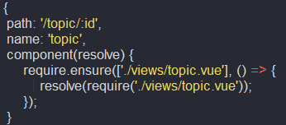
get /topics 主题首页
接收 get 参数
page Number 页数
tab String 主题分类。目前有 ask share job good
limit Number 每一页的主题数量
mdrender String 当为 false 时，不渲染。默认为 true，渲染出现的所有 markdown 格式文本。
示例：/api/v1/topics
get /topic/:id 主题详情
接收 get 参数
mdrender String 当为 false 时，不渲染。默认为 true，渲染出现的所有 markdown 格式文本。
accesstoken String 当需要知道一个主题是否被特定用户收藏以及对应评论是否被特定用户点赞时，才需要带此参数。会影响返回值中的 is_collect 以及 replies 列表中的 is_uped 值。
示例：/api/v1/topic/5433d5e4e737cbe96dcef312
post /topics 新建主题
接收 post 参数
accesstoken String 用户的 accessToken
title String 标题
tab String 目前有 ask share job
content String 主体内容
返回值示例
{success: true, topic_id: '5433d5e4e737cbe96dcef312'}
post /topics/update 编辑主题
接收 post 参数
accesstoken String 用户的 accessToken
topic_id String 主题id
title String 标题
tab String 目前有 ask share job
content String 主体内容
返回值示例
{success: true, topic_id: '5433d5e4e737cbe96dcef312'}

4.6.2 主题收藏
post /topic_collect/collect 收藏主题
接收 post 参数
accesstoken String 用户的 accessToken
topic_id String 主题的id
返回值示例
{"success": true}
post /topic_collect/de_collect 取消主题
接收 post 参数
accesstoken String 用户的 accessToken
topic_id String 主题的id
返回值示例
{success: true}
get /topic_collect/:loginname 用户所收藏的主题
示例：/api/v1/topic_collect/alsotang

4.6.3 评论
post /topic/:topic_id/replies 新建评论
接收 post 参数
accesstoken String 用户的 accessToken
content String 评论的主体
reply_id String 如果这个评论是对另一个评论的回复，请务必带上此字段。这样前端就可以构建出评论线索图。
返回值示例
{success: true, reply_id: '5433d5e4e737cbe96dcef312'}
post /reply/:reply_id/ups 为评论点赞
接受 post 参数
accesstoken String
接口会自动判断用户是否已点赞，如果否，则点赞；如果是，则取消点赞。点赞的动作反应在返回数据的 action 字段中，up or down。
返回值示例
{"success": true, "action": "down"}
用户
get /user/:loginname 用户详情
示例：/api/v1/user/alsotang
post /accesstoken 验证 accessToken 的正确性
接收 post 参数
accesstoken String 用户的 accessToken
如果成功匹配上用户，返回成功信息。否则 403。
返回值示例
{success: true, loginname: req.user.loginname, id: req.user.id, avatar_url: req.user.avatar_url}

4.6.4 消息通知（一定要先用文字描述一下它的功能和作用，然后再列出关键性代码并对其进一步解释。其它类似的功能模块也一样，也需求改之）
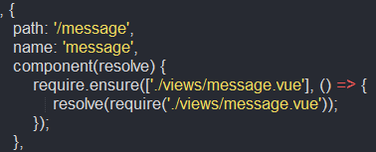
get /message/count 获取未读消息数
接收 get 参数
accesstoken String
返回值示例
{ data: 3 }
get /messages 获取已读和未读消息
接收 get 参数
accesstoken String
mdrender String 当为 false 时，不渲染。默认为 true，渲染出现的所有 markdown 格式文本。
返回值示例
{
data: {
has_read_messages: [],
hasnot_read_messages: [
{
id: "543fb7abae523bbc80412b26",
type: "at",
has_read: false,
author: {
loginname: "alsotang",
avatar_url: "https://avatars.githubusercontent.com/u/1147375?v=2"
},
topic: {
id: "542d6ecb9ecb3db94b2b3d0f",
title: "adfadfadfasdf",
last_reply_at: "2014-10-18T07:47:22.563Z"
},
reply: {
id: "543fb7abae523bbc80412b24",
content: "[@alsotang](/user/alsotang) 哈哈",
ups: [ ],
create_at: "2014-10-16T12:18:51.566Z"
}
},
...
]
}
}
post /message/mark_all 标记全部已读
接收 post 参数
accesstoken String
返回值示例
{ success: true,
marked_msgs: [ { id: '544ce385aeaeb5931556c6f9' } ] }
post /message/mark_one/:msg_id 标记单个消息为已读
请求示例：/message/mark_one/58ec7d39da8344a81eee0c14
接收 post 参数
accesstoken String
返回值示例
{
success: true,
marked_msg_id: "58ec7d39da8344a81eee0c14"
}

5 测试及性能分析
用不同版本的浏览器和系统检测本项目是否能完成项目的功能，测试分为有access-token和无access-token的用户。没登录的用户和登录的用户都可以使用查看帖子的功能，包括分享，问答，招聘，置顶和精华。登录的用户有发布帖子和回复帖子的功能，还能在用户信息模块查看最新回复和最近发布的信息。

5.1 项目测试及结果（测试的结果在哪里？？？）
我们的项目测试分为UI测试和单元测试两大部分。
UI 测试是测试页面交互、功能的测试，是从用户的角度做的测试，测试的结果能反应产品的功能的完整性。在UI测试中页面中页面中 Tab 切换后对应的 Panel 都能正确切换。我们在项目预发时做一次自动的回归即保证了质量，又减少了重复劳动。
作为一个开发人员，应该保证自己代码的正确性，保证自己提供的 API 的正确性。单元测试的对象是一般是方法、组件；对于前端组件，也会有一些 UI 上的验证，不过测试的整体依然是组件，因此对组件级的 UI 测试也归为单元测试；单元测试对组件 API 设计有要求，要便于测试；便于测试的代码组件化的设计的也是友好的。因此组件化和测试是相辅相成的。我们给应用中的 Base 模块、或者公用的 Popup 组件都添加上单元测试，每次有修改就自动跑测试用例。项目测试分已登录和未登录两组，测试结果如我们所预料，皆可完成测试。但是在移动端的兼容和PC端浏览器上的兼容都有遇到一点问题，经测试支持移动端Android 4.2+，iOS 7+，PC端浏览器的兼容效果良好除了IE8及以下的浏览器。

5.2 结果分析
根据一些的测试和同学们的帮忙，以及知道老师的指导，发现了该项目存在的不足：
1） 用户登录后没有注销和退出的功能。
2） 在用户信息上面loading的时间过长。
3） 项目没上线，不懂node，npm的同学在跑项目中会遇到很多版本不对的问题未能开启项目。
4） 下拉加载没有优化，在上千条数据下拉时会遇到卡顿问题

6结束语
2016年9月，我接收到了毕业设计的任务，时至今日毕业设计和论文的内容都已全部完成。从刚开始的选题，设想，到去实践去解决问题，到项目的成型，再到项目的测试阶段。一路走来，我和项目一起成长，从无到有。很感谢在我遇到困难中，支持我的指导老师石老师和帮助我的同学同事朋友。
由于从事的前端实习工作，毕业后也是想从事前端工作，所以项目的技术核心比较偏前端技术，由于前端的快速发展，用前端技术完成一个完整的项目已经不是什么难事。对于项目语言的选择，我曾经在angular，react和vue之间选择。在考虑到种种原因后我选择了vue，事实证明vue是非常适合我开发的这个项目，开发的教程和文档都很利于上手。
选定了项目和开发语言后，在搭建项目环境的时候遇到了很多问题，一连串的错误都是英文，我英文水平不是很好就每次都Google，一刚开始非常的费劲。后面的时候找到了原因不仅仅是我英语水平理解问题还有是我对node和npm还有webpack的配置不熟悉的问题，导致错误都不知道原因，在后面多看node，npm和webpack的官方文档，理解了核心思想，在解决问题中就能找到症状，解决起来速度快而且养成了独立解决问题的能力。我很感谢这次项目带给我的进步。
在开发和写论文的过程中，除了查阅文档和进行问题的搜索还加入了vue的聊天室，vue的聊天室都是用英文交流，刚开始虽然费劲，在聊天室中提出的问题基本上都能得到爱好vue这门语言的各国程序员的帮助，很感谢他们的回答。更感谢的是我的指导老师石老师，他用他的学识对我的很多问题都进行了分析，让我一步步的完善了项目，感谢他的理解和对我的帮助。
在这次项目中，我收获的并不仅仅是对一门语言的掌握，我站在了产品经理的角度对产品进行了深刻的需求分析，站在运营的角度想了多种推广社区的方法，站在程序员的角度一行一行代码的去完善去提高。感谢这个项目让我成长，也感谢对我帮助的所有人。

参考文献
[1] 陆凌牛.HTML 5 与 CSS 3 权威指南［M］.北京：机械工业出版社华章公司，2011。
[2] （美）David Gourley，Brian Totty 著，陈涓，赵振平 译.HTTP权威指南［M］.北京：人民邮电出版社，2012。
[3] （美） Nicholas C·Zakas 著，曹力，李松峰 译.avaScript高级程序设计（第3版）［M］.北京：人民邮电出版社。
[4] [美] David Flanagan 著，淘宝前端团队 译.JavaScript权威指南(第6版)［M］.北京： 机械工业出版社华章公司，2012。
[5] (美)Dan Pilone，Tracey Pilone著.深入浅出iPhone开发［M］.北京：人民邮电出版社，2011。
[6]（美）Kyle Simpson 著.赵望野，梁杰 译你不知道的JavaScript［M］.北京：人民邮电出版社，2015。
[7]（日）上野宣 著.于均良 译.图解HTTP［M］.北京：人民邮电出版社，2014。
[8] （美）Vanessa Wang，（美）Frank Salim，（美）Peter Moskovits 著. 姚军译.HTML5 WebSocket权威指南［M］.北京：机械工业出版社，2014。
[9] 朱永盛 著.WebKit技术内幕［M］.北京：电子工业出版社，2014。
[10]（美）Bjarne Stroustrup 著.C++程序设计语言［M］.北京：机械工业出版社，2010。
致 谢

值此提交本论文之际，我首先要向导师石元泉石老师表示衷心的感谢。课题是在石老师的悉心指导下选定并完成的。做毕业设计的过程也是我成长的一个过程，本次毕业设计的每一个地方都凝聚着石老师的心血，没有老师的悉心指导和帮助，就没有本论文的顺利完成和我的成长。
衷心感谢石元泉老师所给予的无私帮助，他渊博的学识、敏锐而超前的学术意识、民主而严谨的治学作风将使我受益终生，并激励我在今后的工作、学习和生活中，时刻保持勤奋刻苦的工作态度和求实创新的敬业精神。
感谢怀化学院计算机工程系的各位老师，在他们的帮助下，使这次我的毕业设计和论文能够顺利完成。
感谢怀化学院计算工程系13级网络4班的各位同学，大家的热情和团结对我起到了极大的鼓舞和帮助。
感谢所有关心和帮助过我的人，正是你们的关心和帮助，使我的毕业设计才能得以顺利地完成。
谢谢大家！并祝大家在今后的工作和生活中一切顺利！

